أما حسب الوظيفة فتقسم الخلايا العصبية إلى ثلاثة أنواع رئيسية، هي :
- خلية عصبية حسية : تعمل على نقل الإحساسات من عضو الاستقبال إلى الجهاز العصبي المركزي، وتنتشر على الجلد وأعضاء حسية كالعين والأذن واللسان والأنف.
- خلية عصبية محركة : تعمل على نقل الأوامر إلى أعضاء الاستجابة التي قد تكون إرادية أو غير إرادية، كالعضلات المخططة أو الملساء أو الغدد.
- خلية عصبية موصلة : تعمل على ربط العصبونات المتجاوزة.
وتجدر الإشارة إلى أن الجهاز العصبي لا يتكون كليًا من الخلايا العصبية فقط، بل هناك بين العصبونات خلايا بنائية مختلفة الأشكال والوظائف تدعى الدبق العصبي (Glia) وظيفتها نقل الأغذية والأوكسجين إلى العصبونات ونقل الفضلات من العصبونات إلى الدم.
الفروض و التوقعات:
-هل سننجح في صنع النماذج؟
-هل سينجح نموذجنا في توصيل الفكرة للطلاب؟
الأدوات و صورها:
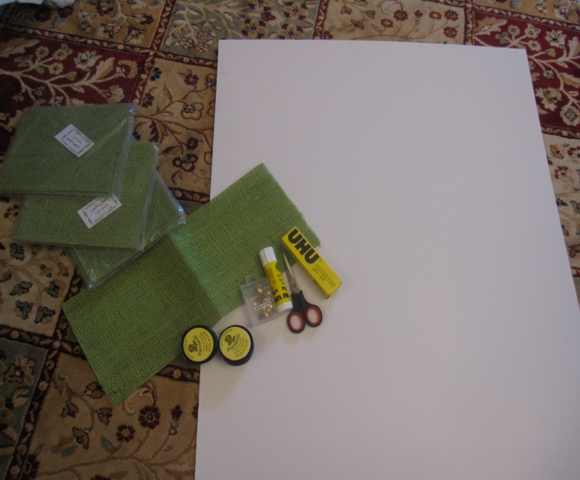
- لوحتي فلين .
- مقص.
- صمغ.
- حاسوب و ورق و طباعة.
- كاميرا.

خطوات العمل:
بعد أن اتفقنا جميعا على مشروع واحد وفكرة واحدة ، وزعنا الأدوار بيننا على حسب استطاعة كل طالب :-
أولا :- قمنا بإحضار أدوات المشروع .
ثانياً :- أحضرنا آلة التصوير و صورنا الأدوات .
ثالثاً :- قمنا بقراءة فكرة المشروع مرة أخرى .
رابعاً :- بدأنا بتقطيع لوحة فيلين على شكل الخلية العصبية.
خامسا :- قمنا بتلصيق القطع على لوحة فلين أخرى.
سادساً :- كتبنا أجزاء الخلية العصبية على اللوحة.
سابعاً :- قمنا بإعداد التقرير الخاص بالمشروع.
ثامناً:- قمنا بالإطلاع على المعلومات المتوافرة في شبكة المعلومات.
تاسعًا:- اجتمعنا وأتممنا المشروع.
نتائج المشروع:
- أتممنا النموذج و أثبتنا نجاحه بتوصيل الفكرة من خلال اختبار بعض الطلاب.
- تعرف الطلاب على شكل الخلية العصبية و عرفوا وظائفها و أهميتها.

الخاتمة:
نأمل ان يكون هذا التقرير قد نال أعجابكم، فقد تمكنا من التوصل إلى النتائج المرجوة فقد حققنا إتمام المشروع، و بذلك نكون قد حققنا أهدافنا والسلام علكم ورحمة الله وبركاته.
التوصيات:
- ينصح بالإطلاع على نماذج و أشكال أخرى عبر شبكة النت.
- توعية الطلاب بأهمية الخلية العصبية و أخطار فقدها.

المصادر و المراجع :
- كتاب الطالب لمادة الأحياء للصف الثاني عشرعلمي.
- الموسوعة الحرة ويكيبيديا،http://ar.wikipedia.org/wiki/%D8%B9%D8%B5%D8%A8%D9%88%D9%86.
- المعجم الطبي الموحد.
بعض الصور:
